《数据库系统实验》

实验报告

|  |  |
| --- | --- |
| **题目** | 实验10 |
| **姓名** | 郝裕玮 |
| **学号** | 18329015 |
| **班级** | 计科1班 |

一、实验环境

DBMS：MySQL Workbench 8.0 CE

二、实验内容与完成情况

**10.1** **创建名为RONALDO，密码为NIKE的用户，然后显示MySQL中user表的内容。**

create user RONALDO identified by 'NIKE';

select * from mysql.user;

运行结果如下：

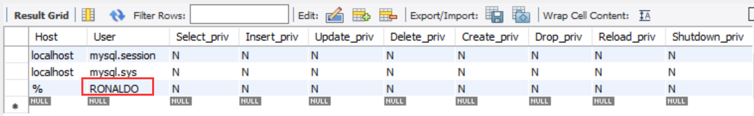

**10.2 把用户RONALDO改名为TEACHER,然后显示MySQL中user表的内容。**

rename user RONALDO to TEACHER;

select * from mysql.user;

运行结果如下：

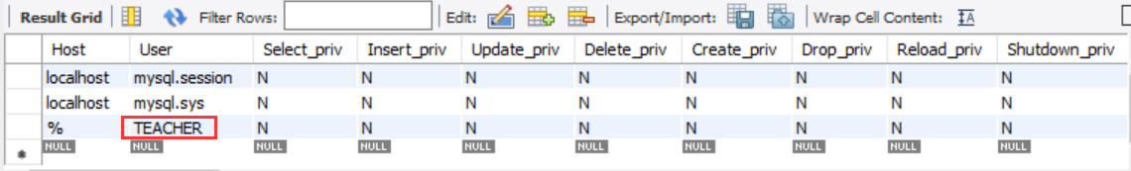

**10.3 把TEACHER的密码改为hello。**

set password for TEACHER='hello';

**10.4 删除TEACHER用户。**

drop user TEACHER;

select * from mysql.user;

运行结果如下：

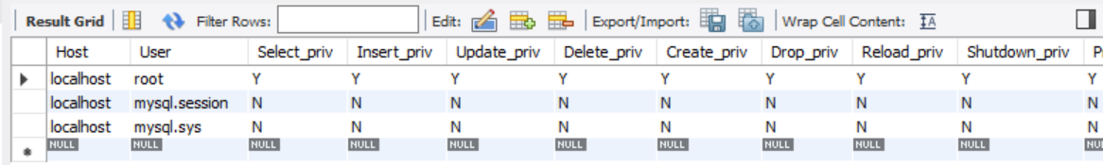

**10.5 新建三个用户。**

**用户名：Chris1@%，密码：1234**

**用户名：Chris2@%，密码：12345**

**用户名：Chris3@%.com，密码：123456**

**然后显示MySQL中user表的内容。**

create user Chris1@'%' identified by '1234';

create user Chris2@'%' identified by '12345';

create user Chris3@'%.com' identified by '123456';

select * from mysql.user;

运行结果如下：

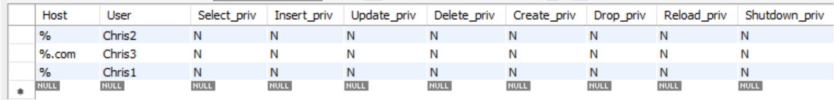

**10.6授予Chris1@%用户在student表上的select、update权限， 并且他可以传递给其他用户。 以Chris1@%用户登录， 把在student表上的select、update权限授予Chris2@%。**

先在MySQL Workbench上执行该行语句

grant select,update on jxgl.student to 'Chris1'@'%' with grant option;

再在命令行中执行下述语句：

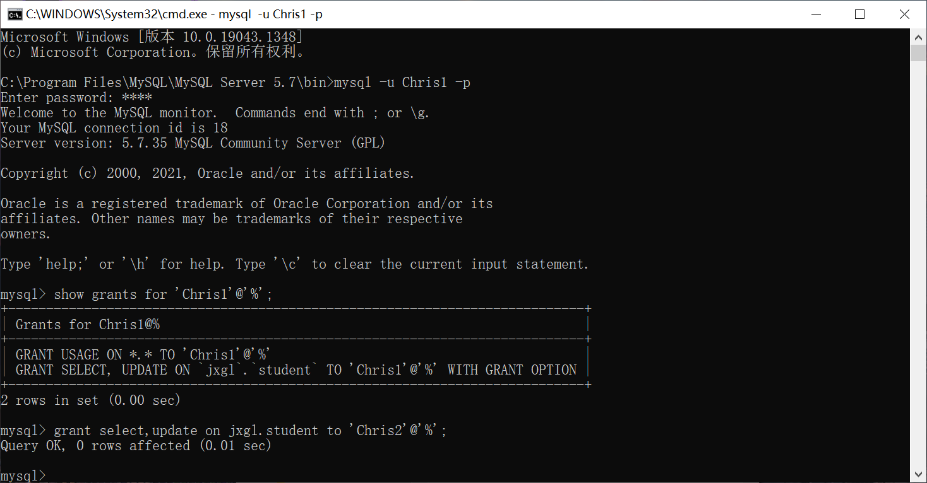

最后执行下列语句查看结果：

show grants for 'Chris1'@'%';

show grants for 'Chris2'@'%';

运行结果如下：

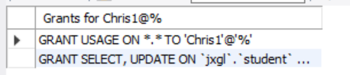

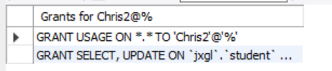

**10.7 授予Chris3@%.com用户在jxgl数据库中所有表的select权限。**

grant select on jxgl.* to Chris3@'%.com';

show grants for 'Chris3'@'%.com';

运行结果如下：

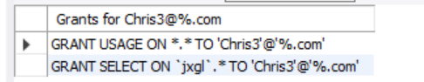

**10.8 回收Chrisl@%的权限，并且查看Chris2@%的权限。**

代码有2种写法：

（1）使用revoke all：不推荐，因为此功能将在 Microsoft SQL Server 的未来版本中删除。我们应避免在新的开发工作中使用此功能，并计划修改当前使用此功能的应用程序。应当改为撤销特定权限。

revoke all on jxgl.student from 'Chris1'@"%";

show grants for 'Chris1'@'%';

show grants for 'Chris2'@'%';

运行结果如下：

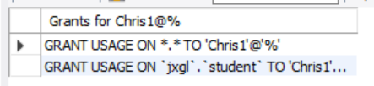

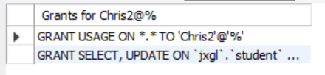

（2）依次指定回收每项权限：

revoke update on jxgl.student from 'Chris1'@"%";

revoke select on jxgl.student from 'Chris1'@"%";

show grants for 'Chris1'@'%';

show grants for 'Chris2'@'%';

运行结果如下：

